Информатика в играх и задачах 1 класс
2 полугодие 8 неделя

Симметрия фигур
Цели:
- Ввести понятие симметричности фигур.
- Ввести понятие оси симметрии.
- Научить находить ось симметрии некоторых фигур.
Предварительная подготовка:

- Принести на урок вырезанные из тонкой цветной бумаги различные фигуры, имеющие (и не имеющие) оси симметрии: всевозможные геометрические фигуры и любые другие (типа пятиконечной звезды или фигуры в виде стилизованной бабочки).
- Принести мяч.
- Принести лист тонкой цветной бумаги и ножницы.

Ход урока:
1. Повторение.
- Проверка домашнего задания 56 в тетради. Опрос происходит по раскрашенным деталям: какого цвета башмачки у Буратино, курточка и т.п.
- Любая игра из предыдущего урока (если не успели на предыдущем уроке - игра «Морские пираты» в тетради).
2. Игра «Зеркало» (физпауза).
Предложите всем ученикам встать и стать вашим зеркалом, т.е. повторять все ваши движения в зеркальном отражении. Вы поднимете руку - ученики тоже, вы отставите ногу в сторону - ученики тоже. Однако не забудьте напомнить ученикам, что они - ваше зеркало, т.е. они должны «отражать» ваши движения. Возможно, дети поднимут вместе с вашей правой рукой свою правую руку (как на физкультуре), но, отражаясь в зеркале, правая рука становится левой. А если приблизиться к зеркалу вплотную, то можно слиться со своим отражением. Для демонстрации этого можно поставить перед собой какого-либо ученика, а затем медленно поднимать вверх свою правую руку, держа его левую. После этого провести ещё ряд упражнений.
Можно организовать игру в виде соревнования: тот, кто неправильно выполнит очередное упражнение, - садится на место. Таким образом, в конце игры остаётся победитель.
Мы знаем, что в зеркале все становится «наоборот»: правая рука станет левой, левая нога - правой. Значит, если веточка у яблони наклоняется влево, в зеркале она должна наклоняться вправо, аналогично - листик, наклонённый влево, в зеркале будет наклонён вправо.
3. Задание 57 в тетради.
Учитель: «Теперь давайте представим себе, что на линию АБ поставили зеркало. Что мы увидим в этом зеркале? (Отражение этих предметов.) А как изменятся в этом зеркале предметы? (Будет всё «наоборот»: листик, наклонённый влево, будет наклонён вправо и т.д.) Говорят, что эти отражения симметричны самим предметам». После этого дети находят и раскрашивают пары симметричных предметов (листики и цветочки), а яблоки не будут симметричны, так как у них веточки наклонены в одну сторону.
Это можно проверить, если сложить лист по линии АБ. В этом случае предметы должны совпасть. Такие предметы называются симметричными относительно оси АБ.
4. Задание 58 в тетради.
От первой верхней точки учитель проводит диктант:
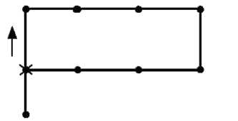
Здесь: * обозначает начало диктанта, а ^ - направление первоначального движения.
После этого учитель предлагает ученикам представить, что прямая АБ (толстая линия посередине) - зеркало, и в нём должен отразиться нарисованный флажок. Если отражение нарисовано верно, то при сложении листа по линии АБ флажки должны слиться. Учитель идёт по классу и смотрит за выполнением задания. Можно ожидать от детей ошибок типа:
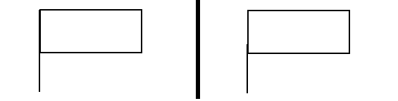
Учитель опять напоминает ученикам, что в зеркале «всё наоборот»: правая рука становится левой. Значит, если флажок «смотрит» направо, в зеркале он должен «смотреть» ... (сделайте паузу и дождитесь ответа «налево»).
Правильное отражение:
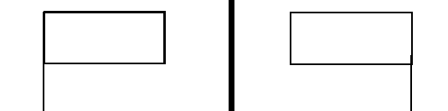
Однако, чтобы флажки слились, нужно ещё, чтобы правый флажок отошёл от зеркала на столько же клеточек, на сколько отстоит от него левый флажок: возьмём самую верхнюю левую точку флажка (левого), посчитаем, на сколько клеточек она отстоит от линии АБ (на 5) и отсчитаем столько же клеточек точно вправо от линии АБ. И так же поступим с каждой другой точкой левого флажка. В результате получится верное отражение, которое симметрично левому флажку (можно перегнуть лист по линии АБ и убедиться в этом).
Следующие фигуры для диктанта и их отражения:
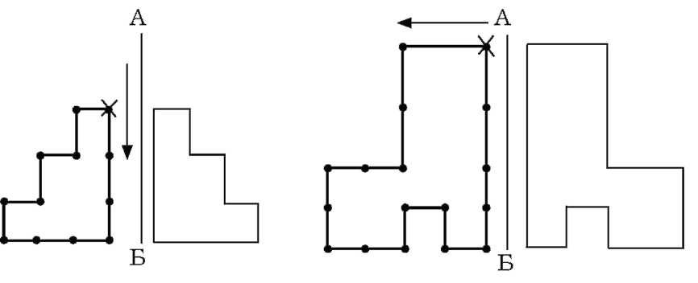
5. Задание «Нарисуй симметричные фигуры» (на доске).
Учитель рисует на доске «зеркало» (вертикальную прямую АБ). А затем слева поочерёдно рисует любые фигуры. Вызванный ученик должен справа нарисовать отражённую фигуру (если на доске нет клеточек, то расстояние определяется приблизительно) и ответить на вопрос: «Изменилась ли в зеркале данная фигура?»
Примеры:
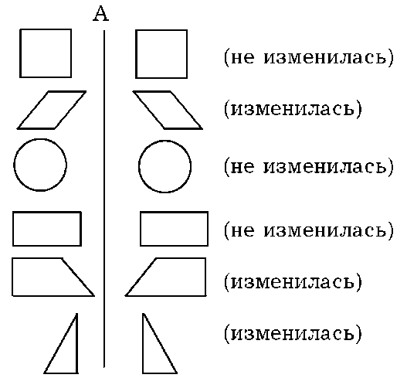
*6. Задание 59 в тетради (самостоятельно).
Ученики рисуют отражения букв и цифр в зеркале, а затем обводят красным карандашом те из них, которые не меняются при отражении.
Задание может быть выполнено частично: нарисовать отражения только тех букв и цифр, которые меняются при отражении (это: Б, В, Г, Е, 3, И, К, Р, С, У, Ц, Ч, Щ, Ъ, Ы, Ь, Э, Ю, Я и все цифры, кроме 8 и 0). При этом на глаз прикидывается возможное отражение предмета.
*7. Игра «Делай наоборот» (физпауза).
Как и в игре «Зеркало», дети должны выполнять «отражённые» действия, т.е. учитель даёт различные задания, а дети «отражают» их в зеркале.
Примеры:
- поднимите правую руку (дети должны поднять левую руку, а затем, конечно, опустить);
- наклонитесь налево (но дети наклоняются направо);
- поверните голову налево (нужно повернуть направо).
8. Задание 60 (а, б) в тетради.
а) Дети самостоятельно рисуют отражение фигуры относительно вертикальной прямой АБ. Учитель: «Что получилось? (Буква П.). Если теперь сложить эту букву по линии АБ, то правая и левая половины... (совпадут).
Говорят, что в этом случае фигура имеет ось симметрии (причём так как прямая АБ - вертикальная, то у фигуры - вертикальная ось симметрии)».
б) Аналогичные рассуждения и выводы после отражения фигуры относительно горизонтальной прямой ВГ; буква С имеет горизонтальную ось симметрии.
Можно оценить 2-3 работы.
9. Задание «Есть ли оси симметрии».
Учитель показывает очередную фигуру, а ученики предполагают (верно или неверно) наличие у неё оси симметрии горизонтальной или вертикальной. После чего учитель проверяет их предположения, пытаясь сложить фигуру по предполагаемой оси. (Количество осей симметрии в данном случае не учитывать.)
Вывод: не всякая фигура имеет ось симметрии.
10. Задание 61 в тетради (самостоятельно).
а) Ученики проводят оси симметрии у данных фигур: листок и груша имеют вертикальную ось симметрии, а стрекоза - горизонтальную. Вывод: если фигура имеет ось симметрии, то эта ось проходит посередине фигуры.
Можно оценить 2-3 работы.
*б) Предложите детям придумать примеры предметов, имеющих ось симметрии. Если примеров не последует, сами предложите разобрать ряд предметов: тетрадь, мяч, школьная доска, рыба, кошка, человек (в идеальном случае) и т.п.
*в) Можно вернуться к заданию 59 в тетради и разобрать все буквы по порядку на наличие у них вертикальной или горизонтальной оси симметрии:), В (горизонтальная), Г (нет), Д (вертикальная), Е (горизонтальная) и т.д.
11. Задание 62 в тетради.
Ученики простым карандашом рисуют предполагаемую ось симметрии (у бабочки и подсолнуха - вертикальную, у стрелы и веточки - горизонтальную). Затем дорисовывают недостающие элементы фигур, помня правило: «всё должно отразиться в зеркале», т.е. если у бабочки есть справа усик, он должен быть и слева, если слева есть лепесток - он должен быть и справа; таким образом, каждый элемент должен иметь в зеркале себе пару. Но ещё одно правило говорит, что «в зеркале всё наоборот»: если у бабочки усик смотрит направо - в зеркале он должен смотреть налево и т.п.
Можно оценить 2-3 работы.
12. Задание 63 в тетради (самостоятельно).
Ученики дорисовывают по клеткам симметрично льва (аналогично пункту 4) и раскрашивают. Вопросы: «Имеет ли этот рисунок ось симметрии?» (Да.) «Какую?» (Вертикальную.) «Как это доказать?» (Сложить рисунок по этой линии: правая и левая части должны совпасть.)
*13. Загадки, задачи-шутки.
1) Друг на друга мы похожи.
Если ты мне строишь рожи,
Я гримасничаю тоже.
(Отражение в зеркале.)
С. Маршак
2) Мудрец в нём видел мудреца,
Глупец - глупца,
Баран - барана,
Овцу в нём видела овца,
И обезьяну - обезьяна,
Но вот подвели к нему Федю Баратова,
И Федя увидел неряху лохматого.
(Зеркало.) К. Чуковский
- Два конца, два кольца, а посередине - гвоздик. (Ножницы.) А есть ось симметрии? (Да. В случае непонимания - показать ножницы, но симметричные, или изобразить на доске.)
- Между двух светил я в середине один. (Нос.) А есть ли ось симметрии? (Да.)
5) Отгадайте-ка, ребятки,
Что за цифра-акробатка?
Если на голову встанет,
Ровно на 3 больше станет. (Шесть.)
Относительно какой оси отразили эту цифру? (Относительно горизонтальной.)
- Наташа стоит перед зеркалом и причёсывается правой рукой. Какой рукой причёсывается её отражение? (Левой. См. пункт 2: можно вызвать ученика и попросить его «причесываться» правой рукой. Тогда учитель, изображающий зеркальное отражение, должен причесываться левой.)
- Есть ли у рыб ось симметрии? (Есть.) Как она проходит? (Сверху, через всю спинку.)
- У какой рыбы нет оси симметрии? (У камбалы. Её череп несимметричен, так как глаза находятся на одной стороне.)
Домашнее задание.
Учитель складывает пополам лист цветной бумаги и показывает, как можно получить (вырезать) симметричную фигуру, например лист дерева.
Вопрос: Имеет эта фигура ось симметрии? (Да.) Можно снова сложить и, продемонстрировать наличие оси симметрии.
Задание: Объяснённым ранее способом дети должны получить 2-3 симметричные фигуры и принести их в класс.

